Številka: 478-3/2018
Datum: 24. 5. 2018

Javni stanovanjski sklad Mestne občine Ljubljana v skladu s 78. členom Zakona o stvarnem premoženju države in samoupravnih lokalnih skupnosti (Uradni list RS, št. 11/18) in 40. členom Uredbe o stvarnem premoženju države in samoupravnih lokalnih skupnosti (Uradni list RS, št. 34/2011, s spremembami in dopolnitvami) objavlja

NAMERO
O SKLENITVI NEPOSREDNE POGODBE ZA PRODAJO PREMIČNIN

Javni stanovanjski sklad Mestne občine Ljubljana, Zarnikova 3, 1000 Ljubljana, objavlja namero o sklenitvi neposredne pogodbe za prodajo 16-ih rabljenih premičnin, ki se nahajajo na naslovu Povšetova ulica 10, 1000 Ljubljana. In sicer za premičnine:

Zap. št. | fotografije | vrsta | opis | Inv. št. | Najnižja ponudbena cena v EUR
1 | 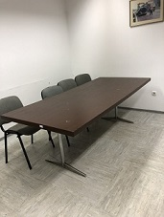  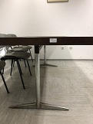 | oprema | konferenčna miza | 14689 | 12,05
2 | 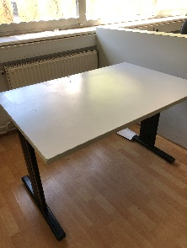  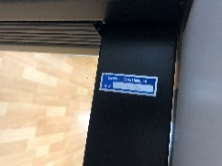 | oprema | konferenčna miza | 14690 | 12,05

3 | 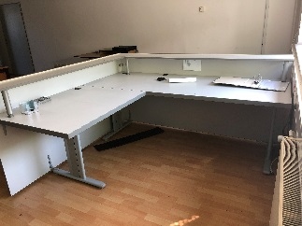  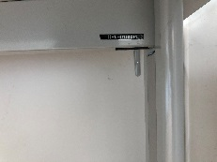  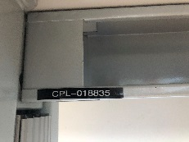  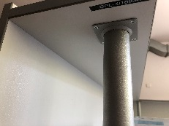  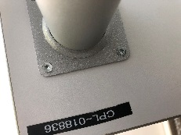 | oprema | miza pisalna+pult | 18834,  18835,  18836 | 146,19
4 | 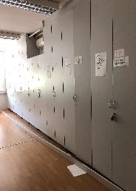  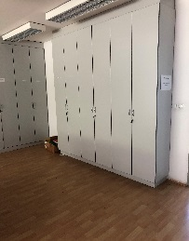 | oprema | 14 omar | 14249,14250,  14251,14284,  14286,18827,  18828,18829,  18830,18831,  18832,18833,  18877,18878 | 710,93
5 | 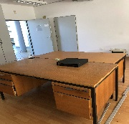  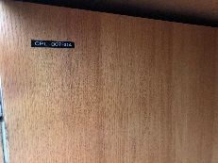 | oprema | miza pisalna | 7804 | 4,99
6 | 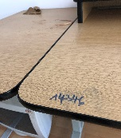  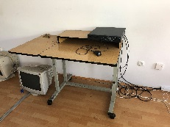 | oprema | miza za tiskalnik | 14346 | 65,60
7 | 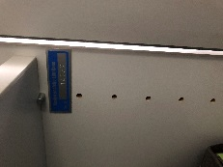  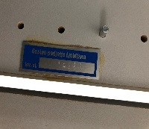  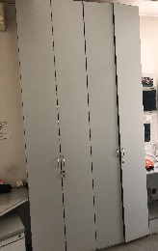  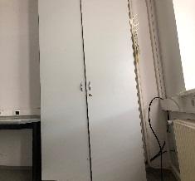  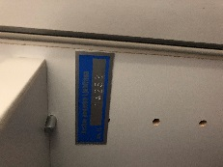 | oprema | 3 omare | 14252, 14253,  14285 | 79,65
8 | 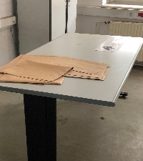  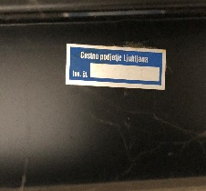 | oprema | miza pisalna | 14278 | 22,58
9 | 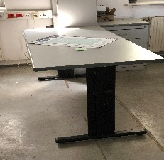  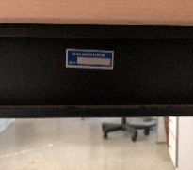 | oprema | miza pisalna | 14277 | 22,58
10 | 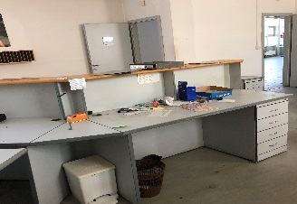  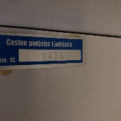  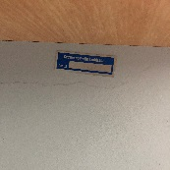  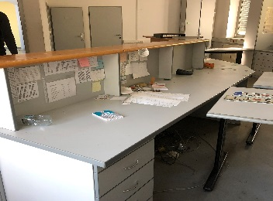 | oprema | predalnik v pultu | 14241, 14242 | 40,60
11 | 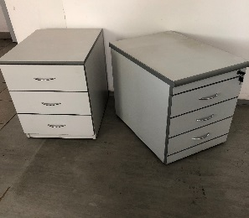  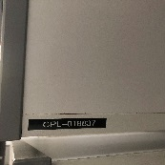  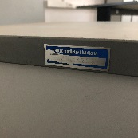 | oprema | 2 predalnika | 14238, 18837 | 44,10
12 | 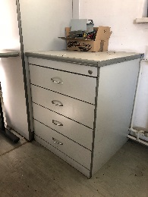  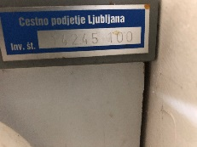 | oprema | predalnik | 914245 | 21,44
13 | 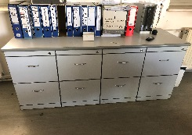  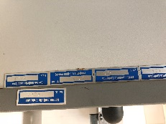  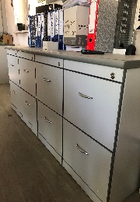 | oprema | Polica nad 4 predalniki | 14247, 14243,14244, 14245,14246 | 97,54
14 | 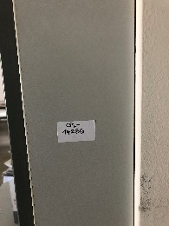  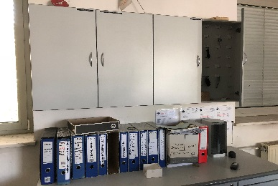 | oprema | omarica za ključe | 14266 | 18,03

15 | 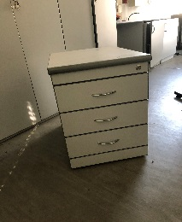  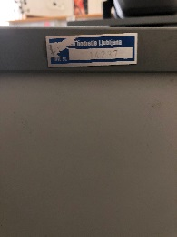 | oprema | predalnik | 14237 | 18,03
16 | 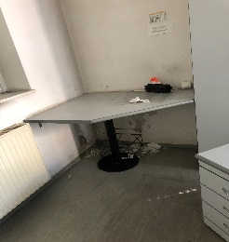  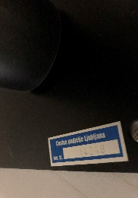 | oprema | plošča za računalnik | 14248 | 15,19

Namera za prodajo se objavi na spletni strani Javnega stanovanjskega sklada Mestne občine Ljubljana.

Ogled je po predhodni najavi mogoč na lokaciji: Ljubljana, Povšetova ulica 10. Kontaktni osebi: Anja Šegula, tel.: 01/306 43 42 ali Roman Praznik, tel.: 01/306 14 24.

Predmet prodaje je naprodaj po načelu videno – kupljeno, zato morebitne reklamacije po sklenitvi neposredne pogodbe ne bodo upoštevane.

Ponudba za nakup mora vsebovati podatke o ponudniku in ponudbeni ceni ter izjavo, da ponudnik sprejme pogoje iz te namere. Ponudba se odda z vsebino oz. obrazcem iz priloge 1 te namere in se odda na naslov: JAVNI STANOVANJSKI SKLAD MESTNE OBČINE LJUBLJANA, Zarnikova ulica 3, 1000 Ljubljana, ali elektronski naslov: jss.mol@ljubljana.si. Pisna ponudba za nakup mora v vložišče prispeti do 12. 6. 2018 do 12.00 ure.

Ponudniki so vezani na dano ponudbo do 13. 7. 2018.

Ponudbena cena za posamezno premičnino ne sme biti nižja od s to namero določene najnižje ponudbene cene za posamezno premičnino, pri čemer ponudbena cena predstavlja končni znesek kupnine in ne vključuje morebitnih davščin in drugih dajatev.

Na podlagi petega odstavka 5. člena Zakona o davku na dodano vrednost (Uradni list RS, št. 13/11 – uradno prečiščeno besedilo, s spremembami in dopolnitvami) DDV ni zaračunan in ga kupcu ni treba plačati. Plačilo celotne kupnine v roku, ki bo določen, je bistvena sestavina prodajne pogodbe. V ponudbi o nakupu mora kupec obvezno navesti: vrsto, opis in številko premičnine ter ponudbeno ceno, ki jo je pripravljen plačati, in svoje kontaktne podatke (ime in priimek, naslov in telefonsko številko ter elektronski naslov). Premičnina bo prodana kupcu, ki bo ponudil najvišjo ponudbeno ceno. Prodajalec bo z izbranim kupcem sklenil neposredno prodajno pogodbo.

Prodajalec lahko do sklenitve pravnega posla postopek prodaje ustavi.

Prodajna pogodba bo sklenjena po poteku 20 dni od objave te namere na spletni strani Javnega stanovanjskega sklada Mestne občine Ljubljana. V primeru, da se bo za prodajo premičnine prijavilo več zainteresiranih fizičnih ali pravnih oseb, ki bodo ponudili enako ceno, bodo z njimi opravljena dodatna pogajanja o ceni prodaje in o drugih pogojih ter bo prodajne pogodba sklenjena z najugodnejšim ponudnikom.

Celotno kupnino za premičnino bo moral kupec poravnati v enkratnem znesku, najpozneje v osmih dneh od podpisa pogodbe z nakazilom na TRR prodajalca: 01261-6520972441 s sklicem: 71419900 - (z navedbo zaporedne št. premičnine iz zgornje tabele). Vse stroške, povezane s prenosom lastništva in morebitne druge stroške, ki bi nastali pri prodaji, plača kupec. Odvoz predmeta prodaje ter stroške povezane z logistiko, v celoti poravna kupec.

Prodajalec bo po podpisu pogodbe izročil kupcu premičnino v neposredno last z dnem predložitve dokazila o plačilu celotne kupnine. Kupec je dolžan premičnino prevzeti najpozneje v petih dneh od plačila kupnine.

Za vse informacije v zvezi z objavo in postopkom prodaje lahko pokličeta na tel. št. 01/306 43 42 ali nas kontaktirate preko elektronske pošte: jss.mol@ljubljana.si.


Aleš Tomažin (V imenu: Sašo Rink)
Podsekretar za stanovanjske zadeve – Vodja sektorja
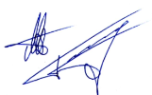

Priloga:
1. ponudba za nakup – obrazec.

